Proyecto
Intermodular
29/03/2026
Sistemas Operativos
Cristian Pereiro Gonzalez

Contenido
1. Elección del sistema operativo 3
➢ Se ha seleccionado Windows 11 como sistema operativo base para este equipo por las siguientes razones estratégicas: 3
2. Instalación del sistema operativo 4
A. Inicio de la instalación 4
B. Particionado del disco 4
C. Configuración inicial y primer inicio 5
D. Sistema operativo 5
3. Configuración básica del sistema 6
A. Identificación y Nombre del equipo 6
B. Configuración de red (IPv4) 6
C. Actualizaciones y Región 7
4. Gestión de usuarios 8
A. Usuario Administrador (Mantenimiento) 8
B. Usuario Estándar (Recepción) 8
C. Gestión de contraseñas 8
5. Instalación de software necesario 9
A. Navegador Web (Google Chrome / Microsoft Edge) 9
B. Suite Ofimática (LibreOffice / Microsoft Office) 9
C. Software de Gestión de Accesos 9
6. Medidas básicas de seguridad 10
A. Actualizaciones del Sistema 10
B. Firewall y Antivirus 10
C. Políticas de Acceso 10

1. Elección del sistema operativo
Para el desarrollo de este proyecto técnico, se ha tomado como base una empresa del sector deportivo: un Gimnasio. El objetivo es preparar el puesto de trabajo principal de recepción, el cual actuará como el nodo central de control de la infraestructura.
- Se ha seleccionado Windows 11 como sistema operativo base para este equipo por las siguientes razones estratégicas:
- Compatibilidad con Periféricos: El modelo de negocio requiere la integración de hardware específico, como lectores de tarjetas RFID para los tornos de acceso y cámaras de vigilancia IP, que cuentan con soporte nativo y controladores optimizados para este sistema.
- Gestión de Software: Las aplicaciones de bases de datos para la gestión de socios y el software de monitorización de dispositivos IoT funcionan de manera más estable en un entorno Windows.
- Seguridad de los Datos: Windows 11 ofrece un entorno robusto para el cumplimiento de la normativa de protección de datos (RGPD), permitiendo cifrar la información sensible de los clientes y gestionar permisos de acceso de forma granular.
- Interfaz de Usuario: Su diseño moderno e intuitivo facilita que el personal de recepción realice las tareas administrativas y de atención al público de forma ágil y eficiente.

2. Instalación del sistema operativo
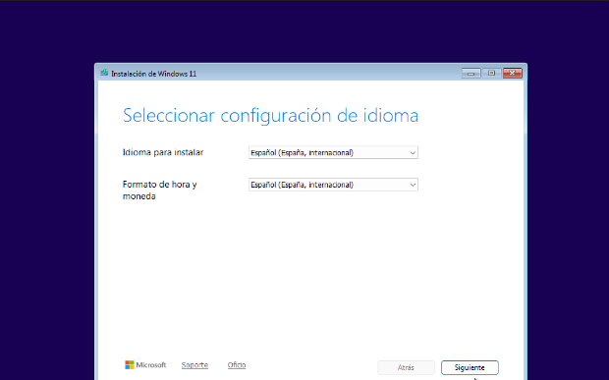
El proceso de despliegue se ha realizado mediante una instalación limpia para asegurar un entorno libre de software preinstalado innecesario, optimizando así el rendimiento para el gimnasio.

A. Inicio de la instalación
- Paso: Arrancamos la máquina desde el archivo ISO de Windows 11. En la primera ventana, seleccionamos el idioma (Español), el formato de hora y el método de teclado.

B. Particionado del disco
Este es un punto crítico para la seguridad y organización de los datos de la empresa.
- Paso: Seleccionamos "Instalación personalizada". En el gestor de discos, dividimos el almacenamiento total en dos volúmenes:
  - Partición Principal (C:): Destinada al Sistema Operativo y software de gestión.
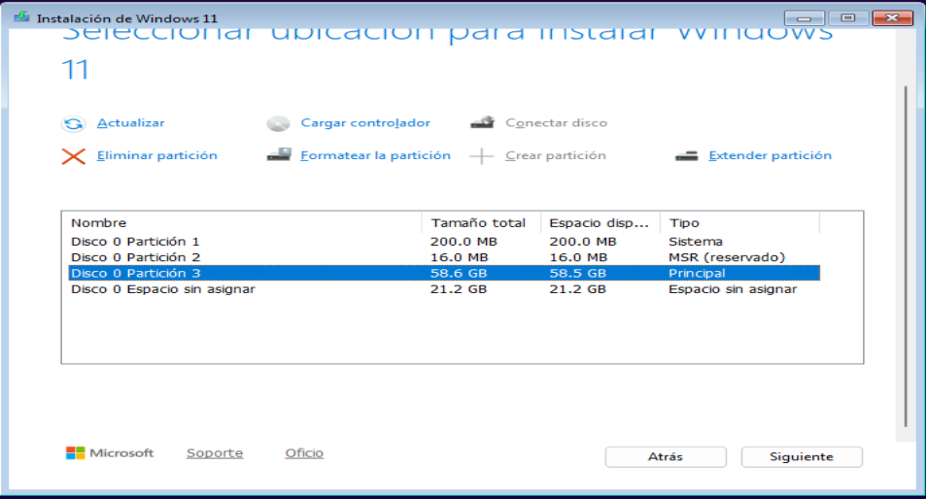
  - Partición de Datos (D:): Creada para almacenar documentos de los socios y copias de seguridad, separándolos del sistema por si fuera necesario formatear en el futuro.

C. Configuración inicial y primer inicio
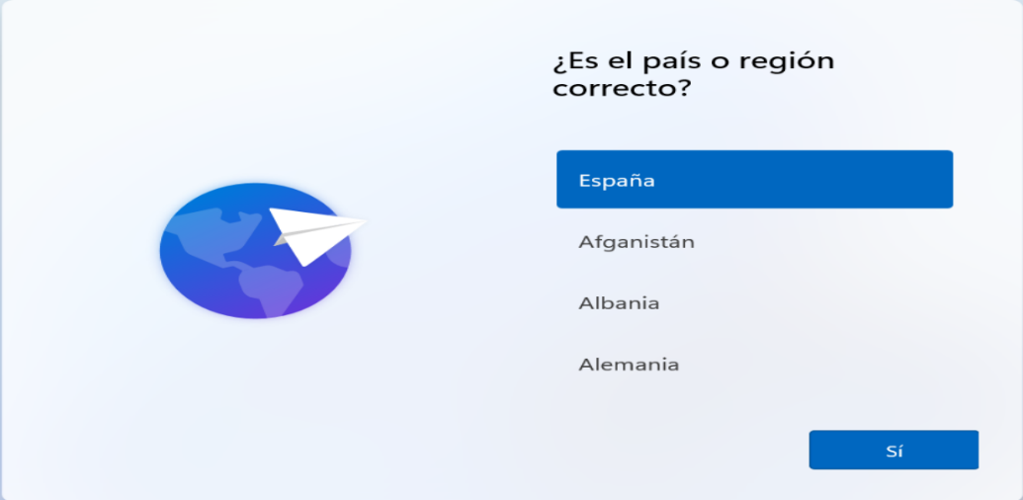
- Paso: Tras el primer reinicio, completamos la configuración de la región (España) y la distribución del teclado. Omitimos la conexión de red momentáneamente para crear la cuenta local de administración.

D. Sistema operativo
- Paso: Una vez finalizados los ajustes, el sistema nos presenta el escritorio de Windows 11, confirmando que la instalación ha sido exitosa y el equipo está listo para ser configurado técnicamente.
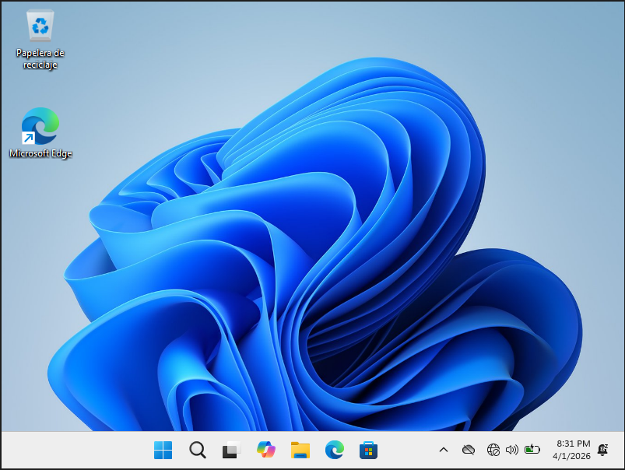

3. Configuración básica del sistema
Tras la instalación, se han ajustado los parámetros esenciales para que el equipo sea funcional dentro del entorno empresarial del gimnasio.

A. Identificación y Nombre del equipo
- Descripción: Se ha modificado el nombre por defecto del sistema para facilitar su gestión y localización en la red local. El nombre asignado es GYM-REC01. 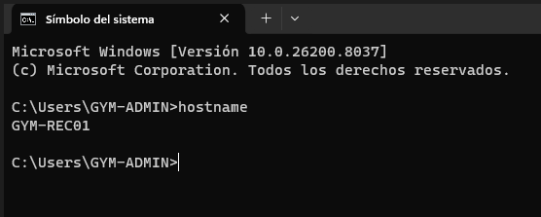

B. Configuración de red (IPv4)
- Descripción: Siguiendo el plan de direccionamiento, se ha configurado una dirección IP estática. Esto es vital para que el Router y los dispositivos IoT (tornos y cámaras) puedan comunicarse con el puesto de recepción sin cambios inesperados de IP.
- Datos configurados:
- IP:192.10.10.3
- Máscara: 255.255.255.0
- Puerta de enlace: 192.10.10.1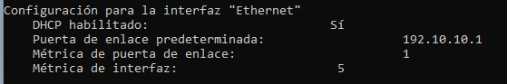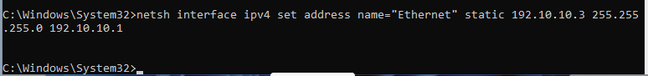

C. Actualizaciones y Región
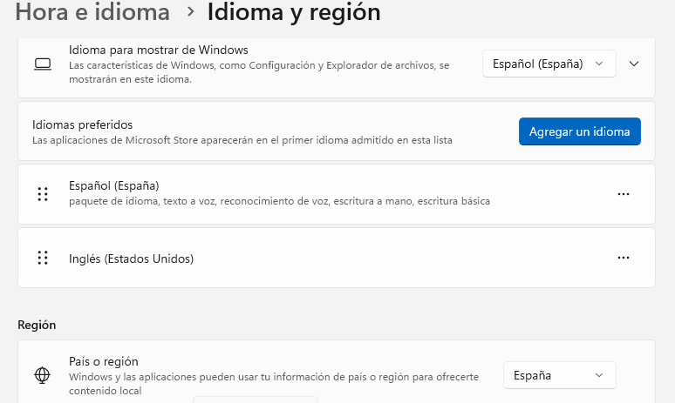
- Descripción: Se ha verificado que la configuración regional sea España y se ha ejecutado el servicio de actualizaciones para corregir posibles vulnerabilidades tras la instalación.

4. Gestión de usuarios
Para cumplir con la seguridad de la información y evitar manipulaciones accidentales en el sistema, se han definido dos niveles de acceso:
- Usuario Administrador (Mantenimiento)
- Nombre: Admin-Gym
- Función: Cuenta con privilegios totales para realizar cambios de red, instalar nuevo software de gestión y gestionar la seguridad del equipo.
- Usuario Estándar (Recepción)
- Nombre: Recepcion
- Función: Perfil limitado para el uso diario del empleado. Tiene acceso a las aplicaciones de gestión de socios, pero no puede modificar archivos críticos del sistema ni desinstalar software.
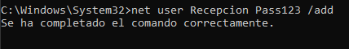
- Gestión de contraseñas
- Descripción: Ambas cuentas están protegidas mediante contraseñas seguras que combinan mayúsculas, números y caracteres especiales, garantizando que solo el personal autorizado acceda al sistema.

5. Instalación de software necesario
Para que el puesto de trabajo sea plenamente funcional, se ha procedido a la instalación del software esencial definido en el análisis de necesidades.

A. Navegador Web (Google Chrome / Microsoft Edge)
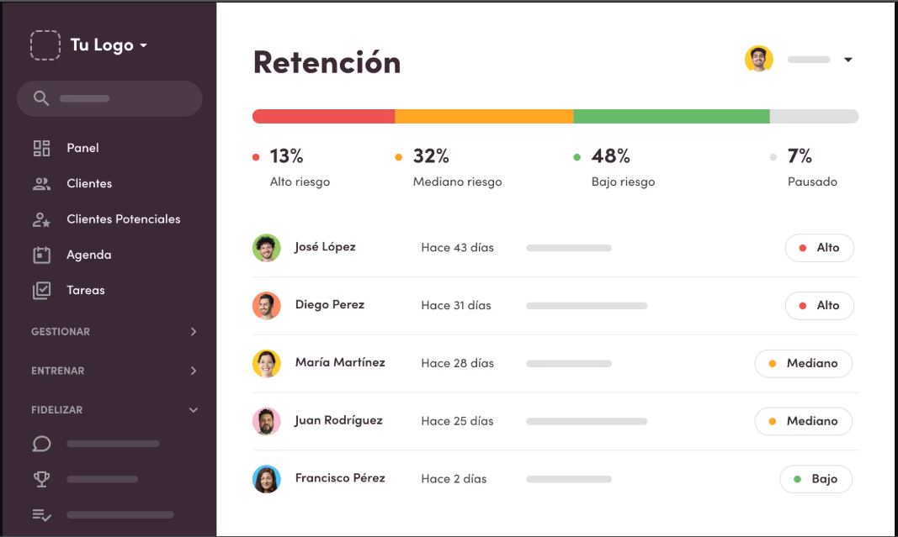
- Utilidad: Permite el acceso al software de gestión de socios basado en la nube y la visualización en tiempo real de las cámaras de seguridad de la VLAN 20.

B. Suite Ofimática (LibreOffice / Microsoft Office)
- Utilidad: Herramienta indispensable para la redacción de contratos de nuevos socios, gestión de inventario del gimnasio y elaboración de informes administrativos.

C. Software de Gestión de Accesos
- Utilidad: Aplicación específica encargada de comunicarse con los tornos para validar la entrada de los clientes mediante código QR o tarjeta RFID.

6. Medidas básicas de seguridad
Se han implementado medidas de seguridad coherentes para garantizar la integridad del sistema y la protección de los datos de los usuarios.

A. Actualizaciones del Sistema
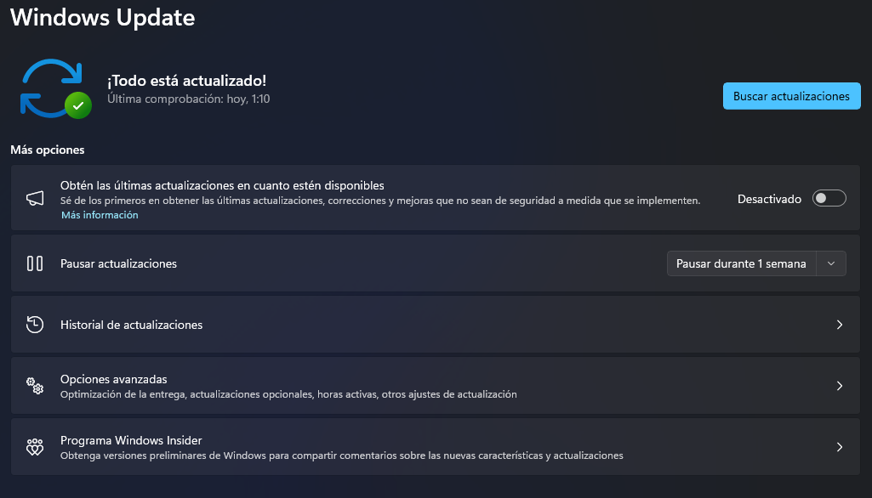
- Descripción: Se ha configurado Windows Update para que busque e instale parches de seguridad de forma automática, manteniendo el equipo protegido contra vulnerabilidades recientes.
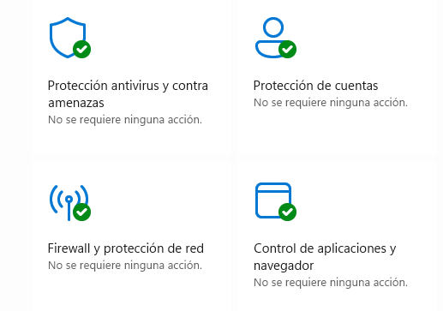

B. Firewall y Antivirus
- Descripción: El Firewall de Windows se encuentra activado para filtrar el tráfico de red, y Windows Defender actúa como antivirus principal realizando análisis periódicos del sistema.

C. Políticas de Acceso
- Descripción: El uso de contraseñas robustas es obligatorio para todos los perfiles, y el acceso a la configuración crítica está restringido exclusivamente al usuario administrador.

Proyecto intermodular SO
Gimnasio
PROMETEO

